Langschaftdübel SXR 10x200 FUS R SXR 10X200 FUS R LANGSCHAFTDÜBEL

fischerwerke

Eigenschaften

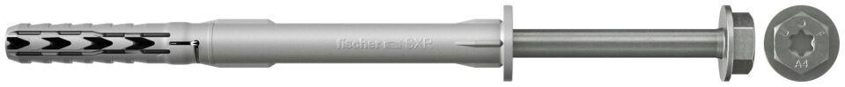

GTIN:

4006209463628

HAN:

046362

Werkstoff

Edelstahl, Kunststoff

Länge (mm)

200,00

Durchmesser (mm)

10,00